“Şeyx Səfi” xalçası
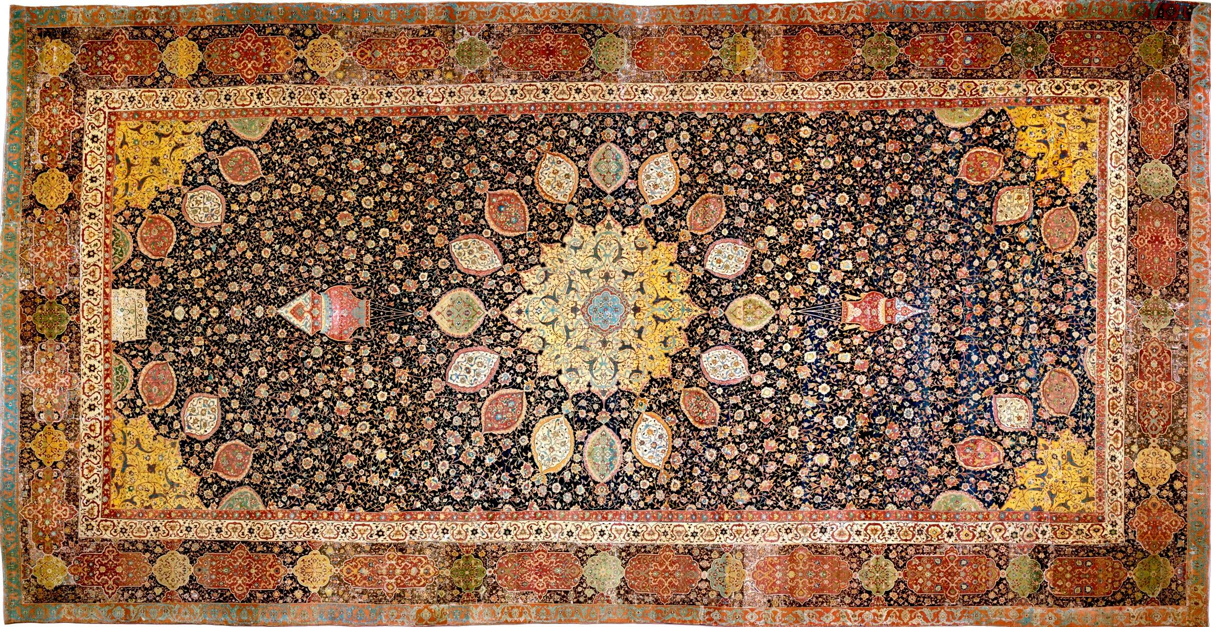
“Viktoriya və Albert” muzeyi dünyanın ən məşhur muzeylərindəndir. Londonda yerləşir. Avropada ilk dekorativ-tətbiqi sənət muzeylərindəndir. 1852-ci ildə yaradılıb. Bu gün muzeyin zallarında bir çox nadir tarixi eksponatlar qorunub saxlanılır. Bu eksponatlardan biri də Təbriz xalçaçılıq məktəbinin şah əsəri sayılan “Şeyx Səfi” xalçasıdır.
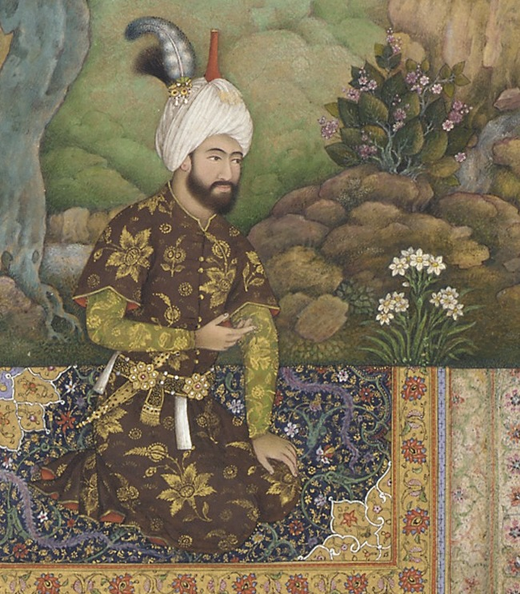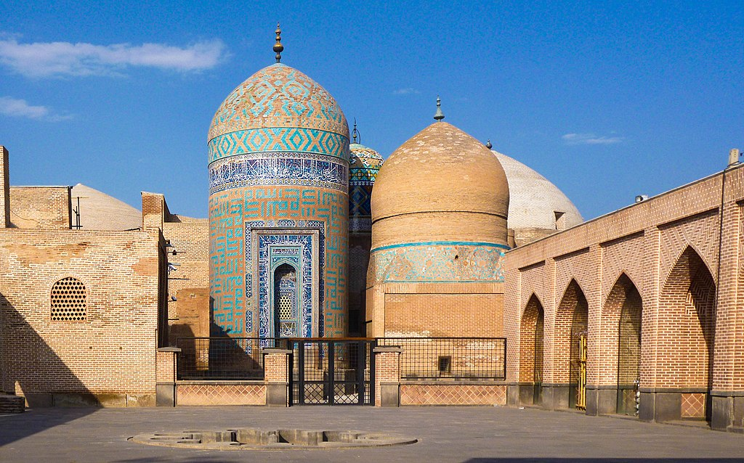
“Şeyx Səfi” xalçası (onu “Ərdəbil xalçası” da adlandırırlar) ornamental xalçaların ən gözəl nümunəsi hesab edilir. XVI əsr Təbriz xalçaçılıq məktəbinə aiddir. Bu xalça 1539-cu ildə Təbrizdə toxunmuşdur. Xalçanın sifarişçisi Səfəvi hökmdarı I Şah Təhmasibdir. O bu xalçanı məxsusi olaraq, Ərdəbil şəhərində yerləşən Şeyx Səfi məscidi üçün toxutdurmuşdur. “Şeyx Səfi” xalçası XVI əsrdə dünyada toxunmuş xalçaların ən böyüyüdür. Eni 5,34 m, uzunluğu 10,51 m, sahəsi 56,12 m²-dir. Bəzəkləri gül-çiçək rəsmlərindən ibarətdir. Zəngin rəng çalarları vəhdət təşkil edir. Xalının mərkəzində yerləşən qönçə Günəşi, onun ətrafında dairə şəklində düzülmüş xırda güllər haləni, yaşıl, qırmızı, sarı rəngli 16 kiçik dairəvi qübbə isə Günəş şüalarını əks etdirir. Həmin kompozisiyanın yuxarı və aşağı hissələrində zəngin bəzəkli, qırmızı və şəkəri rəngli qəndil təsviri vardır. Ətrafdakı saysız-hesabsız əlvan naxışlar kainatdakı ulduzların rəmzidir. Xalça 1893-cü ildən Londonun “Viktoriya və Albert” muzeyində saxlanılır.
Heydər Əliyev Fondunun təşəbbüsü ilə xalçanın təkrar nüsxəsi yaradılmışdır. Hazırda həmin üzü köçürülmüş nüsxə Azərbaycan Milli Xalça Muzeyində nümayiş etdirilir.

